Maison Ancienne - Région MONTIGNAC

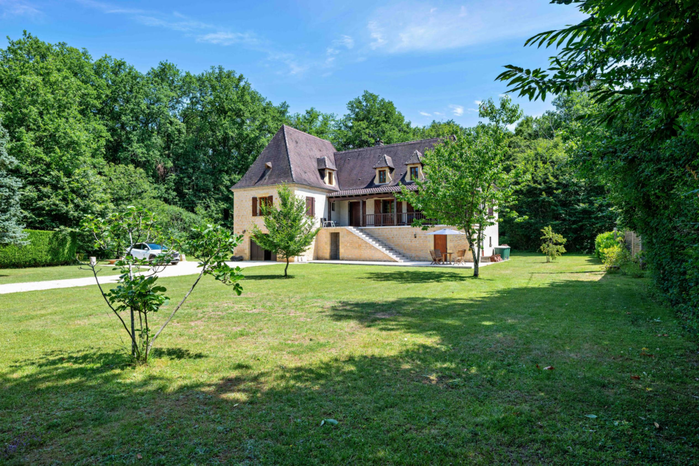
REF : MP113807

Dans un des plus beaux villages du Périgord Noir et de la Vallée de la Vézère, à proximité à pieds du bourg traversé par la rivière, de ses restaurants et de son épicerie, cette vaste maison Périgourdine en grande partie rénovée, est implantée sur un terrain plat, piscinable et dont une partie boisée demeure constructible. Composée sur un premier niveau d'un vaste garage, de nombreux espaces de stockage et d'une grande pièce aménagée en bureau, le second niveau offre une spacieuse et lumineuse pièce de vie (cuisine ouverte) donnant sur une terrasse couverte, 3 chambres, salle d'eau et WC. Les combles entièrement isolés et éclairés par de grandes fenêtres de toit, proposent un très beau volume en L pouvant se décliner en plusieurs chambres et pièces d'eau, en salle de sport ou espace de travail.
Localisation, emplacement, surface habitable et potentiel d'aménagement....cette propriété risque de séduire plus d'un amoureux de ce village si prisé!!!
Les informations sur les risques auxquels ce bien est exposé sont disponibles sur le site Géorisques: www.georisques.gouv.fr

Prix : 477 000 € *
* Honoraires à charge de l'acquéreur : 6,00% soit 450 000 € net vendeur.

Surface Habitable : 200 m²  Surface Terrain : 4 210 m²  N° de chambres : 3  Etat : Bon | Année de construction :  Chauffage : Gaz  Taxe Foncière : 1 683 €

Rez de chaussée:  3 Chambres de 20, 14 et 11m².  Hall d'entrée de 8 m².  Pièce à vivre avec cuisine équiipée et ouverte de 45 m².  Terrasse  WC  1er étage:  Pièce /grans open space ed 80 m², avec isolation refiate et grands velux pouvant être aménagé.  DPE:  Consommation énergétique en énergie primaire  Emission de gaz à effet de serre  Chauffage:  CC Gaz  Equipements divers:  Double vitrage  Fosse septique | Services (suite):  Aéroport 55 mn.  Autoroute 20 mn.  Calme  Commerces 8 mn.  Ecole  Gare 15 mn.  Hôpital 30 mn.  Internet / ADSL  Plain-pied  Sous Sol:  Atelier de 31 m².  Buanderie /cellier de 15 m².  Chaufferie  Garage de 65 m².  Salle d'eau  WC  Terrain:  Arboré  Boisé /partie constructible.  Constructible en partie.  Jardin



- Tel: «tel_agence-

